Ser humildes
Elaborada: 11/2020 por la Organización Nacional de la FFA

Resumen del video del discurso final: La humildad es una virtud que cada persona tiene que poder reconocer en sí misma. En su discurso final, el presidente de National FFA para el período 2019-20, Kolesen McCoy, nos habla de cómo con la humildad podemos reconocer nuestras fortalezas y sacarles provecho.
Objetivos de aprendizaje:
Una vez que los estudiantes hayan terminado estas actividades, ellos podrán hacer lo siguiente:
- Explicar qué es la humildad
- Comentar cómo pueden conectar con las personas
- Reconocer sus fortalezas
- Hacer una lista con las fortalezas y sus efectos

Tiempo necesario: 45 minutos
Recursos y referencias:
- Video: «Ser humildes | Discurso final de Kolesen McCoy», https://vimeo.com/showcase/7865594/video/477811062

Equipo e insumos necesarios:
- Un ejemplar de la hoja de ejercicios titulada «Ser humildes» para cada estudiante
- Acceso a internet para mostrar el video en el momento o incrustarlo en una presentación de Power Point realizada con anterioridad

Conexiones trasversales:
Lengua y literatura
Los estudiantes llevarán adelante actos de bondad según sus fortalezas.

Hojas para los estudiantes con la actividad:
Acceso directo a las hojas para los estudiantes con la actividad sin la planificación de la clase ni las soluciones a los ejercicios para que resulte sencillo subirlas a los sistemas de gestión de aprendizaje o imprimirlas para trabajar en clase.

https://ffa.box.com/s/je6kbu6q2jzs4l9rbysku28ujhflw69y (Word)
https://ffa.box.com/s/tpy2r3z0rf1vgn7dm92lketh28v1b0hc (Sin diseño)
https://ffa.box.com/s/s3gnslnrdyoqc1b1mv0bqikgvhbeoznz (PDF)

Las actividades cumplen con los siguientes criterios:

Preceptos de FFA
- FFA.PL-A.Acción: Asumir la responsabilidad y dar los pasos necesarios para obtener los resultados deseados, independientemente de la meta o la tarea en cuestión.
- FFA.PL-C.Visión: Visualizar el futuro y qué hacer para lograr lo que queremos.
- FFA.PL-E.Conciencia: Entender la visión, la misión y las metas personales.
- FFA.PG-J.Crecimiento mental: Incorporar el desarrollo cognitivo e intelectual en torno a razonar, pensar y adaptarse.
- FFA.CS-N.Toma de decisiones: Analizar la situación y llevar adelante las acciones adecuadas.

Tronco común - Escritura
- CCSS.ELA-Lengua.W.9-10.4: Elaborar un texto claro y coherente en el que el desarrollo, la organización y el estilo sean adecuados para la tarea, el propósito y la audiencia.

Prácticas para la preparación profesional de AFNR
- CRP.02: Aplicar las competencias académicas y técnicas que correspondan. Las personas con competencias laborales acceden rápidamente a los conocimientos y la preparación adquiridos mediante la experiencia y la educación y los usan para ser más productivos.
- CRP.04: Comunicar con claridad, eficacia y justificación. Las personas con competencias laborales comunican sus pensamientos, ideas y planes de acción con claridad, así sea mediante métodos escritos, orales o visuales.
- CRP.06: Mostrar creatividad e innovación. Las personas con competencias laborales a menudo piensan cómo solucionar problemas con innovación y originalidad, y aportan esas ideas de forma constructiva y productiva para que la organización mejore.
- CRP.08: Recurrir al pensamiento crítico para entender la lógica de los problemas y ser perseverante para llegar a una solución. Las personas con competencias laborales fácilmente reconocen los problemas que hay en el trabajo, entienden de qué se tratan y elaboran planes efectivos para solucionarlos.

Conexiones para lograr las habilidades necesarias para el siglo XXI
- Pensamiento crítico y solución de problemas
- Flexibilidad y adaptabilidad
- Iniciativa y autonomía
- Liderazgo y responsabilidad

Planificación de la clase:
- Actividad previa: ¿Qué quiere decir la palabra «humildad»?

- Introducción: Hoy trabajaremos con un discurso final dado en la 93.ª Convención y Exposición Nacional que pronunció el presidente de National FFA para el período 2019-20, Kolesen McCoy. Allí veremos que tenemos que ser humildes y usar nuestras fortalezas para conectarnos con los demás.

Reparta la hoja de ejercicios titulada «Ser humildes». Antes de mirar el video, lean las preguntas de la actividad para poder completar las respuestas a medida que vean el discurso.

- Actividad:
  - Parte 1: Todos deben tener un ejemplar impreso de «Ser humildes». Verán el discurso final y completarán las actividades. Miren el video en https://vimeo.com/showcase/7865594/video/477811062.
  - Parte 2: Como dijo Kolesen, tenemos que reconocer nuestras fortalezas y sacarles provecho. Por eso, los estudiantes identificarán cuatro fortalezas que tengan y pensarán cómo pueden usarlas para ayudar a los demás y cuáles son sus efectos. Ser creativos, buenos artistas o músicos, o tener una actitud positiva, son algunos ejemplos.

- Actividad de seguimiento: Los estudiantes hablarán sobre una fortaleza que hayan elegido y cómo la usarán para ayudar a los demás y el efecto que tendrá.

- Opcional - Más oportunidades para aprender (fuera del tiempo indicado para las actividades):
  - Los estudiantes llevarán adelante los actos de bondad que anotaron en la tabla sobre las fortalezas y registrarán sus pensamientos y resultados.

- Boleto de salida: ¿Qué es la humildad y qué papel tiene en tu vida?

Ser humildes
La actividad cumple con los siguientes criterios:
FFA.PL-A; FFA.PL-C; FFA.PL-E; FFA.PG-J; FFA.CS-N; CCSS.ELA.W.9-10.4; CRP.02; CRP.04; CRP.06; CRP.08
Parte 1
Instrucciones:
Mientras miras el video «Ser humildes», el discurso final que dio el presidente de National FFA para el período 2019-20, Kolesen McCoy, completa los espacios en blanco y responde las preguntas. Puedes verlo en el siguiente enlace: https://vimeo.com/showcase/7865594/video/477811062.

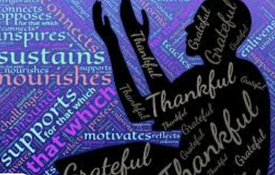



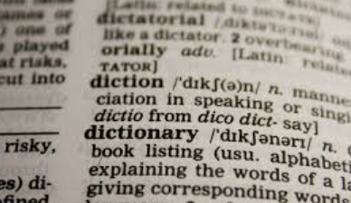

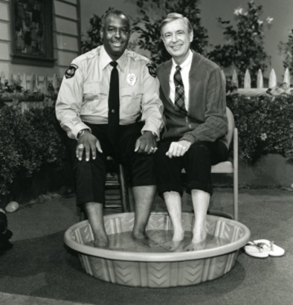
Según Kolesen, ¿qué es la humildad?
Tendríamos el _______________ en las _______________ y
buscaríamos maneras de servir a quienes nos rodean con _____________.
Tendríamos el ______________ en los ______________ y en nuestra ______________ y podríamos mostrar ______________ por las ______________ y los ______________ que hacemos a diario sobre los demás.
¿Alguna vez alguien dejó todo de lado para acompañarte y estar contigo? Desarrolla tu respuesta.
Según el diccionario, ¿qué quiere decir la palabra «humildad»?
¿Por qué le gustan tanto los hoteles a Kolesen?

- Tienes un espacio solo para ti
- Te limpian la habitación
- Puedes construir fuertes
- Puedes jugar y saltar por los muebles
- Todas las respuestas anteriores
¿Cómo hace Russell para mostrarles a las personas quién es?
La ________________ tiene que ser un estilo de ________________.
¿Cómo puedes conectarte con los demás?
Emily sabe cuáles son sus fortalezas y saca provecho de ellas. ¿De dónde es?
- Indiana
- Alabama
- California
- Texas
- Míchigan
«Nuestro trabajo es descubrir aquello que nos hace únicos a cada uno y brindar los medios para expresar esa cualidad». —Fred Rogers

¿Qué te hace único/a?

Parte 2
La actividad cumple con los siguientes criterios:
FFA.PL-A; FFA.PL-C; FFA.PL-E; FFA.PG-J; FFA.CS-N; CCSS.ELA.W.9-10.4; CRP.02; CRP.04; CRP.06; CRP.08
Instrucciones:
Como dijo Kolesen, tenemos que reconocer nuestras fortalezas y sacarles provecho. Identifica cuatro fortalezas que tengas y piensa cómo puedes usarlas para ayudar a los demás. Ser creativos, buenos artistas o músicos, o tener una actitud positiva, son algunos ejemplos.

Fortaleza | Descripción | Plan para ayudar a otros | Efecto

¿Por qué debemos usar nuestras fortalezas para ayudar a los demás?

RESPUESTAS: Ser humildes
La actividad cumple con los siguientes criterios:
FFA.PL-A; FFA.PL-C; FFA.PL-E; FFA.PG-J; FFA.CS-N; CCSS.ELA.W.9-10.4; CRP.02; CRP.04; CRP.06; CRP.08
Parte 1
Instrucciones:
Mientras miras el video «Ser humildes», el discurso final que dio el presidente de National FFA para el período 2019-20, Kolesen McCoy, completa los espacios en blanco y responde las preguntas. Puedes verlo en el siguiente enlace: https://vimeo.com/showcase/7865594/video/477811062.
Según Kolesen, ¿qué es la humildad?
Es estar dispuestos a que nos conozcan por quienes somos de verdad.
Tendríamos el corazón en las manos y buscaríamos maneras de
servir a quienes nos rodean con humildad.
Tendríamos el corazón en los ojos y en nuestra mente y podríamos
mostrar humildad por las percepciones y los juicios que hacemos
a diario sobre los demás.
¿Alguna vez alguien dejó todo de lado para acompañarte y estar contigo? Desarrolla tu respuesta.
Habrá diferentes respuestas.
Según el diccionario, ¿qué quiere decir la palabra «humildad»? Consideración modesta o baja sobre la propia importancia; modestia.
¿Por qué le gustan tanto los hoteles a Kolesen?

- Tienes un espacio solo para ti
- Te limpian la habitación
- Puedes construir fuertes
- Puedes jugar y saltar por los muebles
- Todas las respuestas anteriores
¿Cómo hace Russell para mostrarles a las personas quién es? Se conecta con ellas.
La humildad tiene que ser un estilo de vida.
¿Cómo puedes conectarte con los demás? Habrá diferentes respuestas.
Emily sabe cuáles son sus fortalezas y saca provecho de ellas. ¿De dónde es?
- Indiana
- Alabama
- California
- Texas
- Míchigan
«Nuestro trabajo es descubrir aquello que nos hace únicos a cada uno y brindar los medios para expresar esa cualidad». —Fred Rogers

¿Qué te hace único/a? Habrá diferentes respuestas.

